รายละเอียดในการตรวจสอบลักษณะของพันธุ์พืชที่ขอจดทะเบียนเป็นพันธุ์พืชใหม่
ตามชนิดพืชที่ได้ประกาศให้เป็นพันธุ์พืชใหม่ที่จะได้รับการคุ้มครอง
ตามมาตรา 14 แห่งพระราชบัญญัติคุ้มครองพันธุ์พืช พ.ศ. 2542
ชนิดพืช
ลั่นทม
(Plumeria spp.)
1. การตรวจสอบข้อมูลขั้นพื้นฐาน การปลูกเพื่อตรวจสอบและการคัดเลือกพันธุ์ที่จะใช้ปลูกเปรียบเทียบ
1.1 การตรวจสอบข้อมูลขั้นพื้นฐาน
โดยใช้ลักษณะที่ระบุไว้ในแบบบันทึกลักษณะประจำพันธุ์ที่จะตรวจสอบ มาจำแนกความแตกต่างของพันธุ์ที่ยื่นขอจดทะเบียนโดยเปรียบเทียบกับข้อมูลของพันธุ์ที่มีอยู่ในฐานข้อมูล เพื่อหาพันธุ์ที่มีลักษณะใกล้เคียงกัน นำมาปลูกเปรียบเทียบในแปลงตรวจสอบ
1.2 การปลูกเพื่อตรวจสอบ
1.2.1 ฤดูปลูก ทำการตรวจสอบอย่างน้อย 2 รอบในการออกดอก แต่ถ้าต้องมีการตรวจสอบเพิ่มอีก 1 รุ่น ให้เก็บข้อมูลจากกิ่งพันธุ์ที่ทำการตรวจสอบตั้งแต่ครั้งแรก (เริ่มตรวจสอบครั้งแรกหลังจากการออกดอกชั้นที่ 3)
1.2.2 สถานที่ปลูก ทำการทดสอบ 1 สถานที่ซึ่งอาจเป็นแปลงเกษตรกรหรือแปลงทดลองที่กรมวิชาการเกษตรกำหนด และให้ปลูกในกระถางขนาดประมาณ 12-15 นิ้ว แต่ถ้าลักษณะประจำพันธุ์ที่สำคัญไม่สามารถสังเกตเห็นความแตกต่างได้ในที่นั้นๆ ต้องเพิ่มสถานที่ทำการทดสอบ
1.2.3 การทดสอบเพิ่มเติม ถ้ามีการทดสอบเพิ่มเติม ต้องกำหนดรายละเอียดเป็นเฉพาะกรณีตามความจำเป็น
1.3 การคัดเลือกพันธุ์ที่จะใช้ปลูกเปรียบเทียบ ให้เลือกพันธุ์ทั่วไปที่มีลักษณะใกล้เคียงกับพันธุ์ ที่ขอจดทะเบียนมากที่สุดเป็นพันธุ์เปรียบเทียบ อย่างน้อย 1 พันธุ์ โดยพิจารณาจากลักษณะดังต่อไปนี้
1) ใบ (Leaf) : รูปทรงของใบ (Leaf shape) (ล.9)
2) ใบ (Leaf) : การด่างของใบ (Variegate) (ล.14)
3) ดอก (Flower) : เส้นผ่าศูนย์กลางดอก (Flower diameter) (ล.27)
4) กลีบดอก (Petal):การเรียงตัวของกลีบดอก (Arranging of petal) (ล.37)
5) กลีบดอก (Petal) : สีพื้นของกลีบดอก (Main color of petal) (ล.41)
6) กลีบดอก (Petal) : ลักษณะลายบนกลีบดอก (Petal strip type) (ล.43)

2. การเก็บข้อมูลเพื่อตรวจสอบความแตกต่าง ความสม่ำเสมอ และความคงตัวในลักษณะประจำพันธุ์ และการประเมินผล
2.1 การเก็บข้อมูล
2.1.1 รายละเอียดของการเก็บข้อมูล ในการเก็บข้อมูลลักษณะประจำพันธุ์ ต้องเก็บข้อมูลตามแบบบันทึกลักษณะประจำพันธุ์ที่จะตรวจสอบ ที่ได้ระบุตัวอย่างพันธุ์ที่ใกล้เคียงไว้แล้วตามเอกสารแนบท้ายข้อ 4.2 โดยเก็บข้อมูลอย่างน้อย 5 ต้นต่อพันธุ์
2.1.2 ข้อมูลลักษณะประจำพันธุ์ต่าง ๆ จะต้องบันทึกลักษณะประจำพันธุ์ในช่วงที่มีการเจริญเติบโตเต็มที่ โดยตรวจลักษณะรายละเอียดของพันธุ์ ส่วนลำต้น ใบและช่อดอก (ต้องเก็บลักษณะข้อมูลของต้นแม่ให้ชัดเจนพร้อมดอกที่สมบูรณ์)
2.2 การประเมินผลการตรวจสอบ
2.2.1 การประเมินความแตกต่างระหว่างพันธุ์ ต้องมีลักษณะทางคุณภาพหรือปริมาณที่สามารถแยกให้เห็นความแตกต่างระหว่างพันธุ์ใหม่กับพันธุ์เปรียบเทียบได้ชัดเจน
2.2.2 การประเมินความสม่ำเสมอและความคงตัวของประชากร (uniformity and stability) การประเมินความสม่ำเสมอและความคงที่ (Uniformity and Stability) มีลักษณะอื่นปน (off-type) ปรากฏให้เห็นได้จะต้องไม่เกินร้อยละ 10 ที่โอกาสความเป็นไปได้ร้อยละ 95
3. การประมาณค่าใช้จ่ายและวิธีการชำระค่าใช้จ่ายในการตรวจสอบลักษณะของพันธุ์ลั่นทมที่ขอจดทะเบียนเป็นพันธุ์พืชใหม่
3.1 ประมาณการค่าใช้จ่าย ในการตรวจสอบลักษณะประจำพันธุ์ลั่นทมที่ขอจดทะเบียนเป็นพันธุ์พืชใหม่

รายการ | จำนวนเงิน (บาท) ที่ปลูกทดสอบในสถานที่ของ
รายการ | กรมวิชาการเกษตร | ที่ขอจดทะเบียน
- ค่าจ้างเหมาพื้นที่ / เตรียมดิน  - ค่าจ้างเหมาปลูก ดูแลรักษา บันทึกข้อมูล และเก็บเกี่ยว (1 คน x 8 เดือน x 4,000)  - ค่าตรวจสอบของคณะทำงานตรวจสอบภาคสนาม 3 ครั้ง / ฤดูกาลให้ผลผลิต  - ค่าเบี้ยเลี้ยง (210 บาท x 2 คน x 6 วัน)  - ค่าที่พัก (800 บาท x 2 คน x 3 วัน)  - ค่ายานพาหนะ (1,000 บาท x 2 คน x 3 เที่ยว) | 1,000  32,000  2,520  4,800  6,000 | -  -  2,520  4,800  6,000

รายการ | จำนวนเงิน (บาท) ที่ปลูกทดสอบในสถานที่ของ
รายการ | กรมวิชาการเกษตร | ที่ขอจดทะเบียน
- ค่าวัสดุ  - สารกำจัดวัชพืช โรคพืช แมลงศัตรูพืช  - วัสดุการเกษตร  - วัสดุสำนักงาน | 1,000  800  500 | -  -  -
รวม | 48,620 | 13,320

หมายเหตุ ทั้งนี้ รายละเอียดค่าใช้จ่ายอาจเปลี่ยนแปลงได้ โดยให้เป็นไปตามรายจ่ายจริง
มีระยะตรวจสอบ 4 ครั้ง ดังนี้
- ระยะแรกปลูก
- ระยะออกดอกครั้งที่ 1 (ออกกิ่งชั้นที่ 3 แล้ว )
- ระยะออกดอกครั้งที่ 2 (ออกกิ่งชั้นที่ 3 แล้ว )
- ระยะเก็บฝัก (ถ้ามี)
3.2 วิธีการชำระค่าใช้จ่าย ระยะเวลา จำนวนครั้ง และสถานที่ชำระค่าใช้จ่าย ให้เป็นไปตามที่คณะทำงานตรวจสอบภาคสนามกำหนด

4. แบบบันทึกลักษณะประจำพันธุ์ที่จะตรวจสอบ โดยอธิบายลักษณะและใช้ตัวเลขหรือสัญลักษณ์
ที่ใช้บันทึก
4.1 ลักษณะและสัญลักษณ์ที่ใช้บันทึกลักษณะประจำพันธุ์ที่จะตรวจสอบ
4.1.1 เพื่อประเมินความแตกต่าง ความสม่ำเสมอ และความคงตัว ใช้ลักษณะและดำเนินการในระยะการเจริญเติบโตที่ระบุในแบบบันทึกลักษณะประจำพันธุ์ที่จะตรวจสอบ
4.1.2 ในช่องการบันทึกข้อมูล ให้บันทึกข้อมูลเป็นตัวเลข ที่อธิบายตามลักษณะที่ปรากฏในแบบบันทึกลักษณะประจำพันธุ์ที่จะตรวจสอบ
4.1.3 เครื่องหมายที่กำกับลักษณะ
(*) หมายถึง ลักษณะที่ต้องใช้กับทุกพันธุ์ในทุกช่วงระยะการเจริญเติบโต และต้องระบุในลักษณะประจำพันธุ์ ยกเว้นไม่สามารถจะดำเนินการได้
(+) หมายถึง ดูคำอธิบายเพิ่มเติมในรายละเอียดของเอกสารแนบท้ายข้อ 4.4
(a)-(h) หมายถึง ดูรายละเอียดการตรวจสอบและบันทึกลักษณะประจำพันธุ์ข้อ 4.3
QL หมายถึง ลักษณะทางคุณภาพ (qualitative characteristic)
QN หมายถึง ลักษณะทางปริมาณ (quantitative characteristic)
PQ หมายถึง ลักษณะทางคุณภาพเทียม (pseudo-qualitative characteristic)
MG หมายถึง การวัด ชั่ง นับจำนวน จากต้นหรือตัวอย่างเดียวที่กำหนดให้เป็นตัวแทนเท่านั้นแล้วใช้ค่าที่ได้เป็นตัวแทนของพันธุ์(single measurement of a group of plants or parts of plants)
MS หมายถึง การวัด ชั่ง นับจำนวน จากทุกต้นหรือตัวอย่างที่กำหนดให้เป็นตัวแทนแล้วใช้ค่าเฉลี่ยที่ได้เป็นตัวแทนของพันธุ์ (measurement of a number of individual plants or parts of plants)
VG หมายถึง การตรวจสอบด้วยการใช้ประสาทสัมผัส จากต้นหรือตัวอย่างเดียวที่กำหนดให้เป็นตัวแทนเท่านั้นแล้วใช้ค่าสังเกตที่ได้เป็นตัวแทนของพันธุ์ (visual assessment by a single observation of a group of plants or parts of plants)
VS หมายถึง การตรวจสอบด้วยการใช้ประสาทสัมผัส จากทุกต้นหรือตัวอย่างที่กำหนดให้เป็นตัวแทนแล้วใช้ค่าสังเกตที่ได้เป็นตัวแทนของพันธุ์ (visual assessment by observation of individual plants or parts of plants)
  - แบบบันทึกลักษณะประจำพันธุ์ที่จะตรวจสอบ (ลั่นทม)
(ดูรายละเอียดในเอกสารแนบท้าย ข้อ 4.2)
  - รายละเอียดการบันทึกลักษณะประจำพันธุ์ (ลั่นทม)
(ดูรายละเอียดในเอกสารแนบท้าย ข้อ 4.3)
  - ภาพแสดงลักษณะบางลักษณะในแบบบันทึก (ลั่นทม)
(ดูรายละเอียดในเอกสารแนบท้าย ข้อ 4.4)

  - แบบบันทึกลักษณะประจำพันธุ์ที่จะตรวจสอบ : ลั่นทม (Plumeria spp.)

ลักษณะ  (Characteristics) |  |  | ตัวอย่างพันธุ์  (Example varieties) | ตัวเลข  (Note)
1. | VG | ลำต้น (Plant) : สีของลำต้น (Color of stem)
(*) | (a) | เขียวอ่อน (light green) |  | 1
PQ |  | เขียว (green) |  | 2
 |  | เขียวเข้ม (dark green) |  | 3
 |  | เขียวออกเทา (grayish green) |  | 4
 |  | เขียวอมแดง (redish green) |  | 5
 |  | เหลือง (yellow) |  | 6
 |  | ชมพู (pink) |  | 7
 |  | น้ำตาล (brown) |  | 8
 |  | ดำ (black) |  | 9
2. | VG | ลำต้น (Plant) : ลักษณะผิวของลำต้น (Periphery of stem)
(*) | (a) | เรียบ (smooth) |  | 1
PQ |  | หยาบ (rough) |  | 2
 |  | มีปุ่มปม (knobby) |  | 3
 |  | มีรอยแตกหรือรอยแยก (fissure) |  | 4
3. | VG | ลำต้น (Plant) : การมีนวลของลำต้น (Bloom of stem)
QL | (a) | ไม่มี (absent) |  | 1
 |  | มี (present) |  | 9
4. | VG | ใบ (Leaf) : ลักษณะการแสดงออกของใบ (Habit of leaf)
PQ | (b) | ตรงข้าม (opposite) |  | 1
 |  | สลับ (alternate) เวียน (spiral) |  | 2
 |  | เป็นวงรอบ (whorl) |  | 3
 |  | ตรงข้ามสลับตั้งฉาก (decussate) |  | 4
 |  | เวียน (spiral) ตรงข้าม (opposite) |  | 5
5. | VG | ใบ (Leaf) : ระยะห่างการจัดเรียงใบ (Arranging of leaf)
PQ | (b) | ถี่ (closely) |  | 1
 |  | ห่าง (far out) |  | 2
6. | MS | ใบ (Leaf) : ความยาวของแผ่นใบ (Length)
(+) | (b) | สั้น (short) |  | 3
QN |  | ปานกลาง (medium) |  | 5
 |  | ยาว (long) |  | 7
7. | MS | ใบ (Leaf) : ความกว้างของแผ่นใบ (Width)
(+) | (b) | แคบ (narrow) |  | 3
QN |  | ปานกลาง (medium) |  | 5
 |  | กว้าง (broad) |  | 7
8. | MS | ใบ (Leaf) : ความหนาของแผ่นใบ (Thickness)
(+) | (b) | บาง (thin) |  | 3
QN |  | ปานกลาง (medium) |  | 5
 |  | หนา (thick) |  | 7
9. | VG | ใบ (Leaf) : รูปทรงใบ (Leaf shape)
(*) | (b) | รูปไข่ (ovate) |  | 1
(+) |  | รูปไข่กลับ (obovate) |  | 2
PQ |  | รูปหอกกลับ (oblanceolate) |  | 3
 |  | รูปแถบ (linear) |  | 4
 |  | รูปกลม (globose) |  | 5
 |  | รูปแถบแกมหอกกลับ (oblanceolate-linear) |  | 6
 |  | รูปใบหงิก (crinkle) |  | 7
10. | VG | ใบ (Leaf) : รูปร่างปลายใบ (Shape of apex)
(*) | (b) | ปลายใบเว้า (retuse) |  | 1
(+) |  | ปลายใบมน (obtuse) |  | 2
PQ |  | ปลายใบแหลม (acute) |  | 3
 |  | ปลายใบตัด (truncate) |  | 4
11. | VG | ใบ (Leaf) : รูปร่างใบตัดตามขวาง (Shape of cross section)
PQ | (b) | เว้าเข้าข้างใน (concave) |  | 1
 |  | แบน (flat) |  | 2
 |  | โค้งออกข้างนอก (convex) |  | 3
12. | VG | ใบ (Leaf) : จำนวนสีบนใบ (Number of leaf color)
QL | (b) | 1 สี (one color) |  | 1
 |  | 2 สี (two color) |  | 2
 |  | 3 สี (three color) |  | 3
13. | VG | ใบ (Leaf) : สีบริเวณด้านบนของใบ (Color of upper side)
(*) | (b) | ขาว (white) |  | 1
PQ |  | เขียวอ่อน (light green) |  | 2
 |  | เขียว (green) |  | 3
 |  | เขียวเข้ม (dark green) |  | 4
 |  | เขียวอมเทา ( greenish grey) |  | 5
 |  | เหลือง (yellow) |  | 6
 |  | แดง (red) |  | 7
 |  | ดำ (black) |  | 8
14. | VG | ใบ (Leaf) : การด่างของใบ (Variegate)
(*) | (b) | ไม่ด่าง (absent) |  | 1
QL |  | ด่าง (present) |  | 9
15. | VG | ใบ (Leaf) : ลักษณะสีของใบด่าง (Color of variegate)
(*) | (b) | เขียวปนขาว (green-white) |  | 1
PQ |  | เขียวปนเหลือง (green - yellow) |  | 2
 |  | เขียวปนม่วง (green-purple) |  | 3
 |  | เขียวปนเทา (green-gray) |  | 4
 |  | เหลืองด่าง (yellow spotted) |  | 5
 |  | ดำปนแดง (black-red) |  | 6
16. | VG | ใบ (Leaf) : สีของเส้นกลางใบ (Color of main vein)
(*) | (b) | เขียวอ่อน (light green) |  | 1
PQ |  | เขียว (green) |  | 2
 |  | แดง (red) |  | 3
 |  | ชมพู (pink) |  | 4
17. | VG | ใบ (Leaf) : ความหนาแน่นของใบบนลำต้น (Density of leaf)
PQ | (b) | มีใบหนาแน่นทึบ (dense rounded) |  | 1
 |  | โปร่ง มีใบไม่มาก (open) |  | 2
18. | VG | ใบ (Leaf) : ลักษณะของแผ่นใบ (Leaf blade)
PQ | (b) | แผ่แบน (entire) |  | 1
 |  | เป็นคลื่น (undulate) |  | 2
 |  | ใบย่น (cirrose) |  | 3
19. | VG | ใบ (Leaf) : ความชัดเจนของสีขอบใบ (Color of leaf margin)
QL | (b) | เห็นไม่ชัดเจน (absent) |  | 1
 |  | เห็นชัดเจน (present) |  | 9
20. | VG | ใบ (Leaf) : ลักษณะของขอบใบ (Leaf margin)
PQ | (b) | เรียบ (entire) |  | 1
 |  | เป็นคลื่น (undulate) |  | 2
 |  | หยัก (dentate) |  | 3
21. | VG | ใบ (Leaf) : การเป็นคลื่นที่ขอบใบ (Waving of leaf margin)
QN | (b) | น้อย (weak) |  | 3
 |  | ปานกลาง (medium) |  | 5
 |  | มาก (strong) |  | 7
22. | VG | ใบ (Leaf) : ความมันวาวของแผ่นใบด้านบน (Leaf glossiness)
QL | (b) | ไม่มัน (absent) |  | 1
 |  | มัน (present) |  | 9
23. | VG | ใบ (Leaf) : ขนบนใบด้านบน (Pubescence of upper side)
QL | (b) | ไม่มีขน (absent) |  | 1
 |  | มีขน (present) |  | 9
24. | VG | ใบ (Leaf) : ความมันวาวของแผ่นใบด้านล่าง (Leaf glossiness
QL | (b) | ไม่มัน (absent) |  | 1
 |  | มัน (present) |  | 9
25. | VG | ใบ (Leaf) : ขนของใบด้านล่าง (Pubescence of lower side)
QL | (b) | ไม่มีขน (absent) |  | 1
 |  | มีขน (present) |  | 9
26. | VG | ใบ (Leaf) : ความนูนของเส้นใบ (Distinct of vein)
QL | (b) | ไม่ชัดเจน (absent) |  | 1
 |  | ชัดเจน (present) |  | 9
27. | MS | ดอก (Flower) : เส้นผ่าศูนย์กลาง (Flower diameter )
(+) | (c) | แคบมาก (very narrow) |  | 1
QN |  | แคบ (narrow) |  | 3
 |  | ปานกลาง (medium) |  | 5
 |  | กว้าง (broad) |  | 7
 |  | กว้างมาก (very broad) |  | 9
28. | VG | ดอก (Flower) : การเปลี่ยนแปลงของสีดอก (Color changeable)
PQ | (c) | สีจางลง (lightness) |  | 1
 |  | สีเข้มขึ้น (darkness) |  | 2
29. | VG | ดอก (Flower) : ผิวสัมผัสของดอก (Texture of tubular)
PQ | (c) | มีไขขึ้ผึ้ง (waxy) |  | 1
 |  | เป็นกำมะหยี่ (velvety) |  | 2
 |  | เป็นมันวาว (glossy) |  | 3
 |  | มีขน (pubescent) |  | 4
30. | MS | ดอก (Flower) : จำนวนดอกต่อช่อดอก (Number of flower/inflorescence)
QN | (c) | น้อย (few) |  | 3
 |  | ปานกลาง (medium) |  | 5
 |  | มาก (many) |  | 7
31. | MS | ดอก (Flower) : ความยาวของกรวยดอก (tubular length)
(+) | (c) | สั้น (short) |  | 3
QN |  | ปานกลาง (medium) |  | 5
 |  | ยาว (long) |  | 7
32. | MS | ดอก (Flower) : เส้นผ่าศูนย์กลางของกรวยดอก (Tubular diameter)
(+) | (c) | แคบ (narrow) |  | 3
QN |  | ปานกลาง (medium) |  | 5
 |  | กว้าง (broad) |  | 7
33. | VG | ดอก (Flower) : สีของกรวยดอกด้านนอก (Color of tubular)
(*) | (c) | ขาว (white) |  | 1
PQ |  | เขียว (green) |  | 2
 |  | เหลือง (yellow) |  | 3
 |  | ส้ม (orange) |  | 4
 |  | แดง (red) |  | 5
 |  | ชมพู (pink) |  | 6
 |  | ม่วง (purple) |  | 7
 |  | น้ำตาลแดง (brown-red) |  | 8
34. | MG | ดอก (Flower) : อายุการบานของดอกตั้งแต่ปฏิสนธิ (Age of flowering)
QN | (c) | เร็ว (early) |  | 3
 |  | ปานกลาง (medium) |  | 5
 |  | ช้า (late) |  | 7
35. | VG | ก้านดอก (Peduncle) : สีของก้านดอก (Color of peduncle)
PQ | (c) | เขียว (green) |  | 1
 |  | แดง (red) |  | 2
 |  | น้ำตาล (brown) |  | 3
 |  | น้ำตาลปนแดง (redish brown) |  | 4
36. | VG | ก้านดอก (Peduncle) : ขนบนก้านดอก (Pubescent of peduncle)
QL | (c) | ไม่มี (absent) |  | 1
 |  | มี (present) |  | 9
37. | VG | กลีบดอก (Petal):การเรียงตัวของกลีบดอก (Arranging of petal)
(+) | (c) | กลีบแยกจากกัน (apopetalous) |  | 1
PQ |  | กลีบชนกันหรือเกยกันเล็กน้อย (valvate) |  | 2
 |  | กลีบเกยกันปานกลาง (imbricated) |  | 3
 |  | กลีบเกยกันมาก ( very imbricated)
38. | VG | กลีบดอก (Petal) :รูปร่างกลีบดอก (Petal shape)
(*) | (c) | กลม (rounded) |  | 1
(+) |  | ไข่กลับ (obovate) |  | 2
PQ |  | ไข่ (ovate) |  | 3
 |  | แถบ (linear) |  | 4
 |  | รี (elliptic) |  | 5
39. | VG | กลีบดอก (Petal) :ลักษณะของกลีบดอก (Petal type )
PQ | (c) | เรียบ (entire) |  | 1
 |  | ม้วน (cirrose) |  | 2
 |  | บิด (twist) |  | 3
40. | VG | กลีบดอก (Petal) :จำนวนสีหลักบนกลีบดอก ( Number of color of petal )
(*) | (c) | 1 สี (single color) |  | 1
QL |  | 2 สี (bi color) |  | 2
 |  | 3 สี (multicolor) |  | 3
41. | VG | กลีบดอก (Petal) :สีพื้นของกลีบดอก (Main color of petal)
(*) | (c) | ขาว (white) |  | 1
PQ |  | เหลือง (yellow) |  | 2
 |  | ส้ม (orange) |  | 3
 |  | แดง (red) |  | 4
 |  | แดงเข้ม (dark red) |  | 5
 |  | ชมพู (pink) |  | 6
 |  | ชมพูเข้ม (dark pink) |  | 7
 |  | ม่วง (purple) |  | 8
 |  | ม่วงอมชมพู (purple tined pink) |  | 9
42. | VG | กลีบดอก (Petal) :การมีลายของกลีบดอก (Petal stripes )
QL | (c) | ไม่มี (absent) |  | 1
 |  | มี (present) |  | 9
43. | VG | กลีบดอก (Petal) :ลักษณะลายบนกลีบดอก (Petal strip type)
PQ | (c) | เส้นตามยาวบนกลีบดอก |  | 1
 |  | เส้นตามขวางบนกลีบดอก |  | 2
 |  | เส้นแตกออกเป็นรัศมี |  | 3
 |  | มีจุดปะบนกลีบดอก |  | 4
44. | MS | กลีบดอก (Petal) :จำนวนกลีบดอก (Number of petal)
QN | (c) | น้อย (few) |  | 3
 |  | ปานกลาง (medium) |  | 5
 |  | มาก (many) |  | 7
45. | VG | กลีบดอก (Petal) :ลักษณะของขอบกลีบดอก (Petal magin)
(*) | (c) | ขอบกลีบแผ่แบน (explanate) |  | 1
PQ |  | ขอบกลีบข้างหนึ่งห่อขึ้น (bifacial) |  | 2
 |  | ขอบกลีบห่อขึ้นทั้งสองข้าง (bundle) |  | 3
46. | VG | กลีบดอก (Petal) :รูปร่างปลายกลีบดอก (Apex of petal)
(*) | (c) | แหลม (acute) |  | 1
PQ |  | มน (obtuse) |  | 2
 |  | ปลายกลีบบิด (twist) |  | 3
 |  | มีร่องตรงปลายกลีบ (retuse) |  | 4
47. | VG | กลีบดอก (Petal) :สีปลายกลีบดอก (Color on tip petal)
(*) | (c) | ขาว (white) |  | 1
PQ |  | เหลือง (yellow) |  | 2
 |  | เหลืองทอง (gold) |  | 3
 |  | ส้ม (orange) |  | 5
 |  | แดง (red) |  | 6
 |  | ชมพูอ่อน (light pink) |  | 7
 |  | ชมพู (pink) |  | 8
 |  | ชมพูเข้ม (dark pink) |  | 9
 |  | น้ำตาล (brown) |  | 10
48. | VG | กลีบดอก (Petal) :สีบริเวณกลางกลีบดอก (Color on middle petal)
(*) | (c) | ขาว (white) |  | 1
PQ |  | เหลือง (yellow) |  | 2
 |  | เหลืองทอง (gold) |  | 3
 |  | ส้ม (orange) |  | 4
 |  | แดง (red) |  | 5
 |  | ชมพูอ่อน (light pink) |  | 6
 |  | ชมพู (pink) |  | 7
 |  | ชมพูเข้ม (dark pink) |  | 8
 |  | น้ำตาล (brown) |  | 9
49. | VG | กลีบดอก (Petal) :สีโคนกลีบดอก (Color on base petal)
(*) | (c) | ขาว (white) |  | 1
PQ |  | เหลือง (yellow) |  | 2
 |  | เหลืองทอง (gold) |  | 3
 |  | ส้ม (orange) |  | 4
 |  | แดง (red) |  | 5
 |  | ชมพูอ่อน (light pink) |  | 6
 |  | ชมพู (pink) |  | 7
 |  | ชมพูเข้ม (dark pink) |  | 8
 |  | น้ำตาล (brown) |  | 9
50. | VG | กลีบดอก (Petal) :การมีลายที่โคนกลีบดอก (Stripes on base petal)
QL | (c) | ไม่มี (absent) |  | 1
 |  | มี (present) |  | 9
51. | VG | เกสรเพศผู้ (Stamen) : การมีเกสรเพศผู้ (Stamen )
QL |  | มี (absent) |  | 1
 |  | ไม่มี (present) |  | 9
52. | MS | ฝัก (Seed Pod) : ความยาวฝัก (Seed pod length)
QN | (d) | สั้น (short) |  | 3
 |  | ปานกลาง (medium) |  | 5
 |  | ยาว (long) |  | 7
53. | MS | ฝัก (Seed Pod) : ความกว้างฝัก (Seed pod width)
QN | (d) | แคบ (narrow) |  | 3
 |  | ปานกลาง (medium) |  | 5
 |  | กว้าง (broad) |  | 7
54. | VG | ฝัก (Seed Pod) : รูปร่างของฝัก (Shape of seed pod)
PQ | (d) | แนวตรง (straight) |  | 1
 |  | ฝักโค้ง (curved) |  | 2
 |  | ปลายฝักโค้งเป็นรูปตะขอ (hooked tip) |  | 3
55. | VG | ฝัก (Seed Pod) : สีของฝัก (Color of pod)
PQ | (d) | ระบุสี.......................................... (RHS color chart)
56. | MS | เมล็ด (Seed) : น้ำหนักเมล็ด 100 เมล็ด ( Seed weight)
QN | (e) | เบา (light) |  | 3
 |  | ปานกลาง (medium) |  | 5
 |  | หนัก (heavy) |  | 7
57. | VG | เมล็ด (Seed) : สีของเมล็ด (Seed color)
PQ | (e) | ระบุสี.......................................... (RHS color chart)

4.3 รายละเอียดการบันทึกลักษณะประจำพันธุ์ (ลั่นทม)
(a) การบันทึกลักษณะของลำต้น จะต้องบันทึกลักษณะประจำพันธุ์ของต้นพันธุ์ลั่นทมที่มีการเจริญเติบโตเต็มที่
(b) การบันทึกลักษณะของใบ ให้ตรวจสอบในระยะที่ใบเจริญเต็มที่ (Mature leaf) ในใบคู่แรก นับจากปลายยอดลงมา ลักษณะทางปริมาณให้บันทึกอย่างน้อย 10 ใบ/ต้น
(c) การบันทึกลักษณะของดอก ให้บันทึกระยะที่ดอกบานเต็มที่แล้ว จำนวน 10 ดอกต่อต้น การบันทึกจำนวนดอกให้บันทึกเมื่อดอกออกชั้นที่ 3 แล้ว
(d) การบันทึกลักษณะฝัก ให้บันทึกฝักในระยะที่สุกแก่เต็มที่ จำนวน 10 ฝักต่อต้น
(e) การบันทึกลักษณะเมล็ด ให้บันทึกเมล็ดในระยะที่สุกแก่เต็มที่ จำนวน 10 เมล็ดต่อต้น

4.4 ภาพแสดงลักษณะบางลักษณะในแบบบันทึก (ลั่นทม)
1) ใบ (Leaf) : ความยาวของแผ่นใบ (Length) (ล. 6)
ใบ (Leaf) : ความกว้างของแผ่นใบ (Width) (ล. 7)

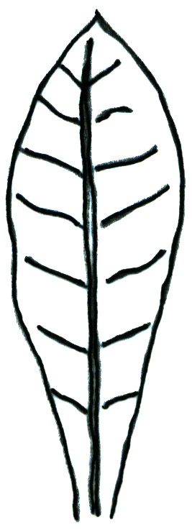

ความยาวใบ (ซม.)
(Length (cm))

ความกว้างใบ (ซม.)
(Width (cm))
2) ใบ (Leaf) : รูปทรงใบ (Leaf shape) (ล. 9)
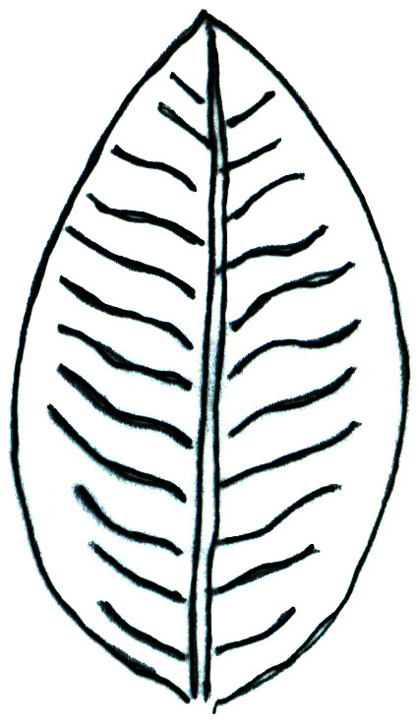
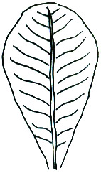

1 2 3
รูปไข่ รูปไข่กลับ รูปหอกกลับ
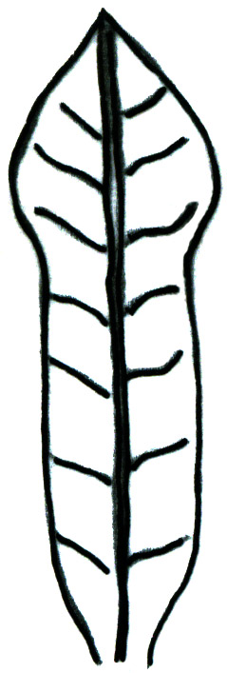
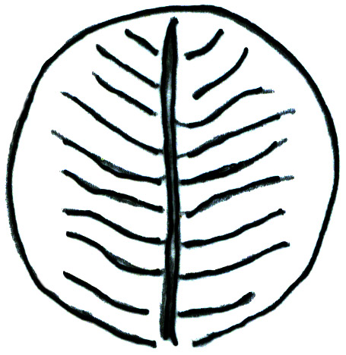
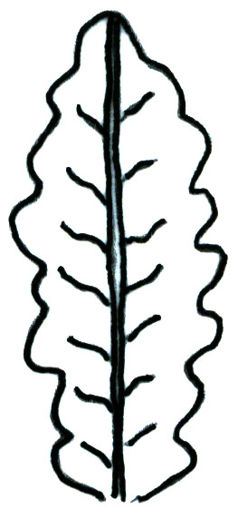
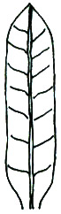
(ovate) (obovate) (oblanceolate)

4 5 6 7
รูปแถบ รูปกลม รูปแถบแกมหอกกลับ รูปใบหงิก
(linear) (round) (oblanceolate-linear) (crinkle)

3) ใบ (Leaf) : รูปร่างปลายใบ (Shape of apex) (ล. 10)
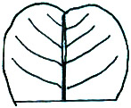
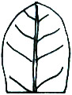
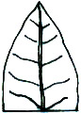
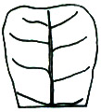

1 2 3 4
ปลายใบเว้า ปลายใบมน ปลายใบแหลม ปลายใบตัด
(Retuse) (Obtuse) (Acute) (Truncate)
4) ดอก (Flower) : เส้นผ่าศูนย์กลาง (Flower diameter ) (ล. 27)
ดอก (Flower) : ความยาวของกรวยดอก (Tubular length) (ล. 31)
ดอก (Flower) : เส้นผ่าศูนย์กลางของกรวยดอก (Tubular diameter) (ล. 32)

เส้นผ่าศูนย์กลางดอก (ซม.)
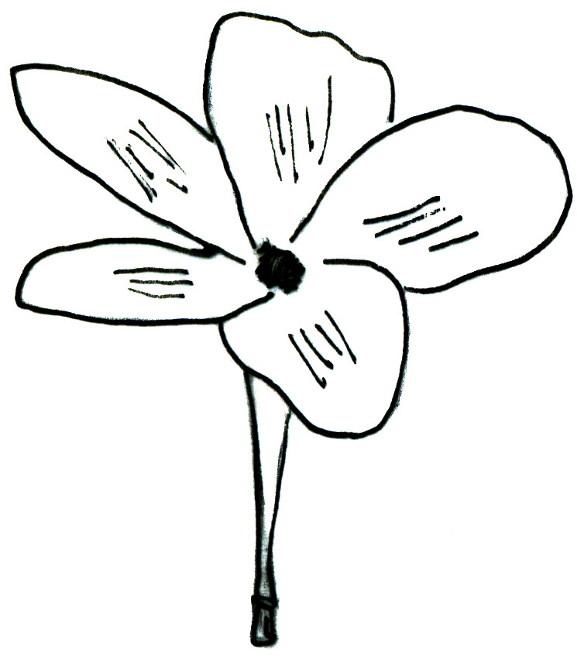

ความยาวกรวยดอก

เส้นผ่าศูนย์กลางกรวยดอก (วัดตรงกลางของกรวยดอก)

5) กลีบดอก (Petal):การเรียงตัวของกลีบดอก (Arranging of petal) (ล. 37)
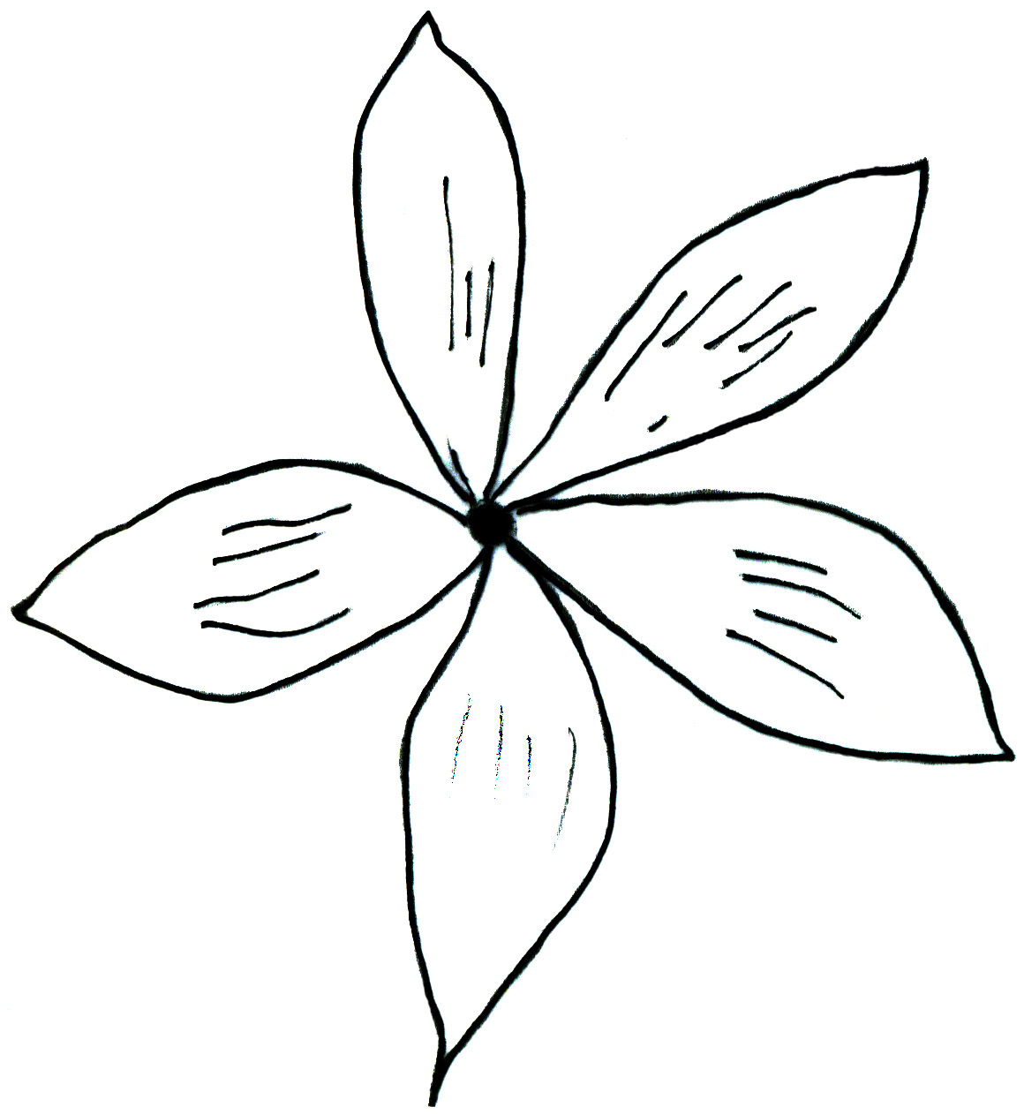
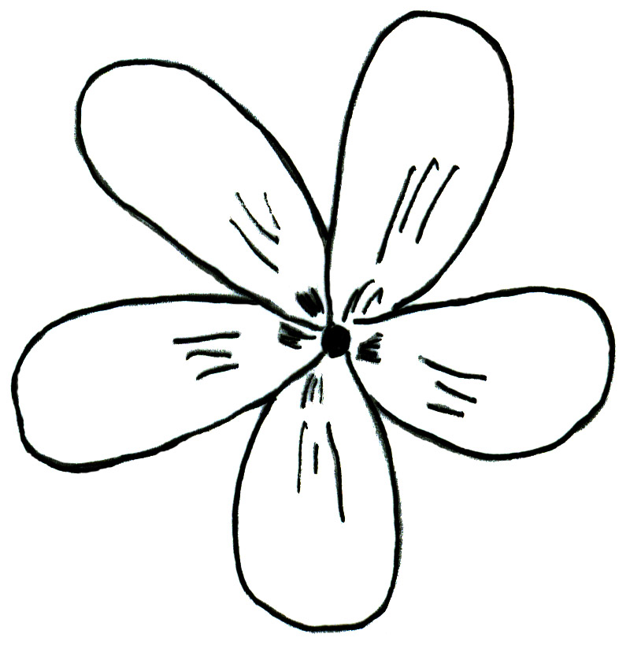

1 2
กลีบดอกแยกจากกัน กลีบดอกชนกันหรือเกยกันเล็กน้อย
(apopetalous) (velvate)

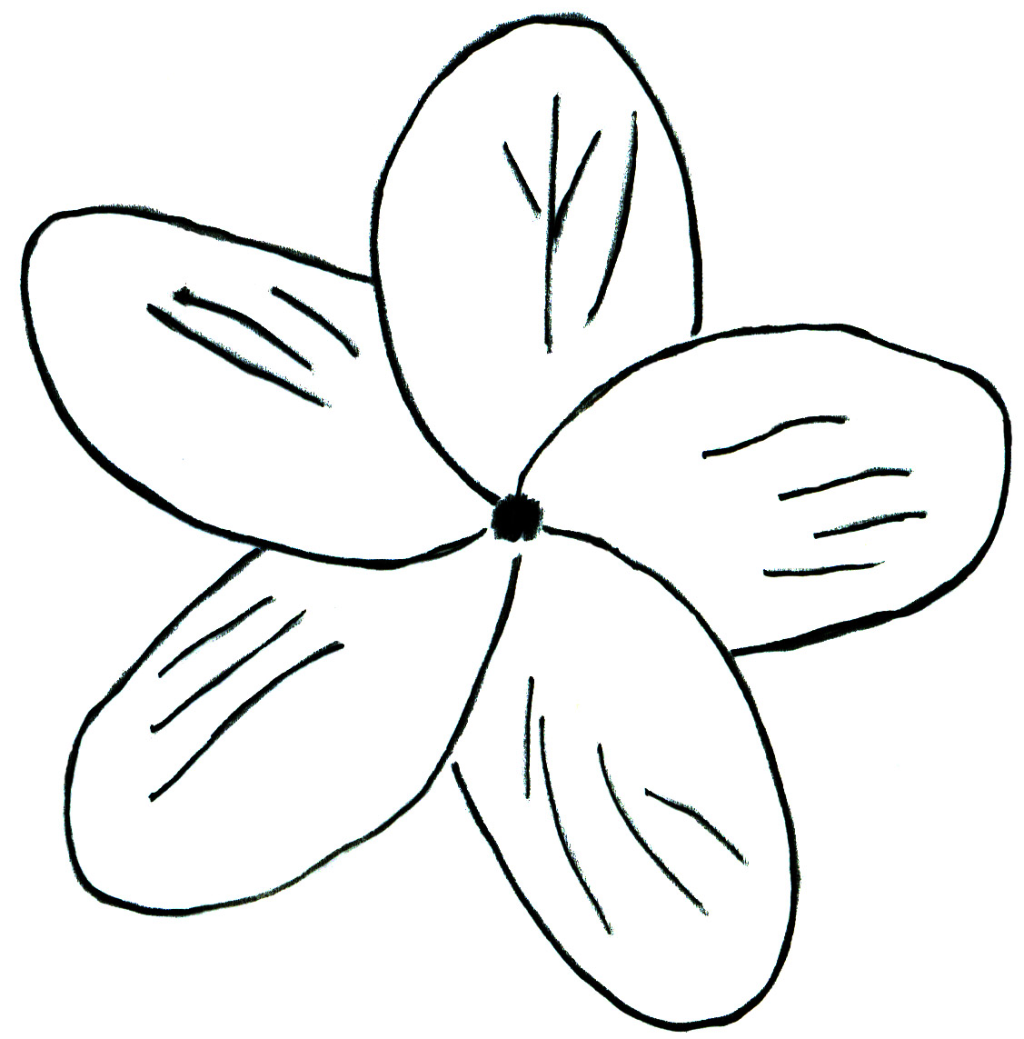
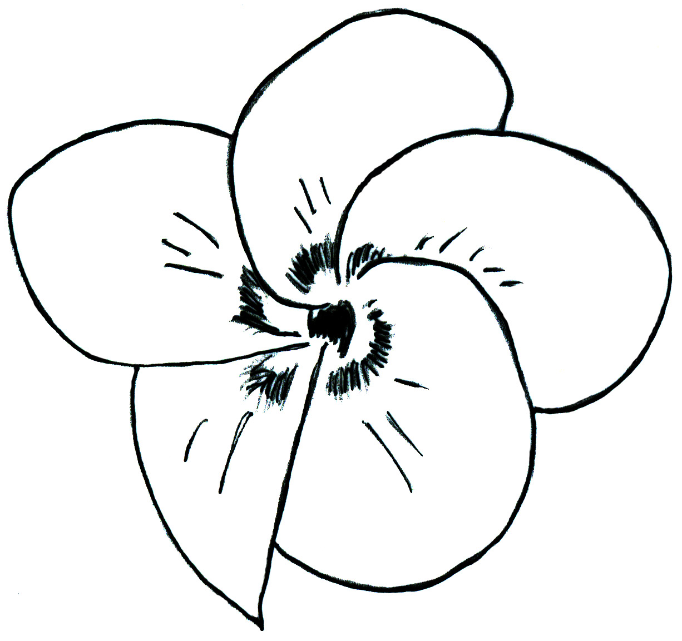

3 4
กลีบดอกเกยกันปานกลาง กลีบดอกเกยกันมาก
(imbricated) (very imbricated)

6) กลีบดอก (Petal) :รูปร่างกลีบดอก (Petal shape) (ล.38)
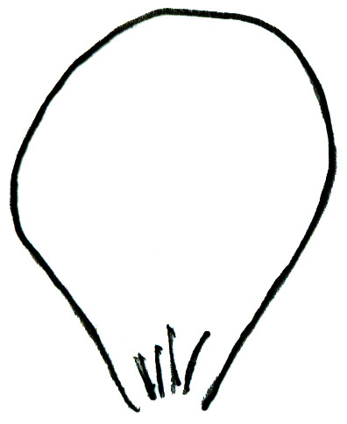
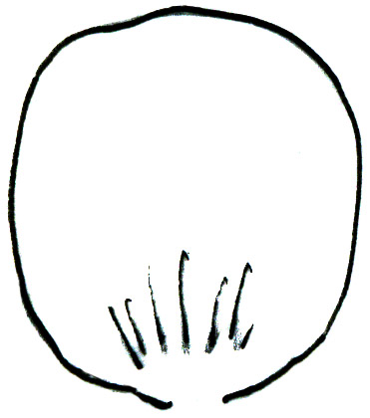

1 2
กลม ไข่กลับ
(rounde) (obovate)
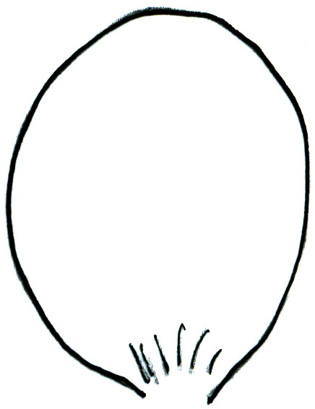
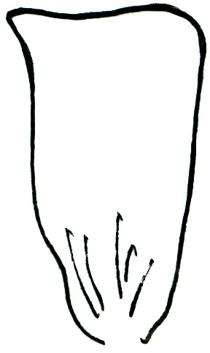

3 4
ไข่ แถบ
(ovate) (linear)

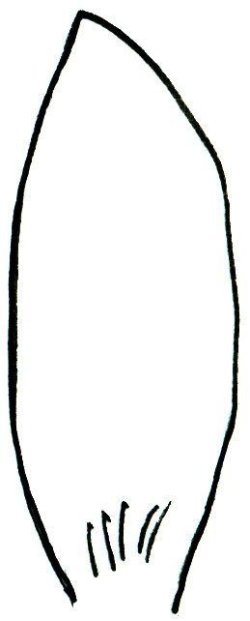

5
รี
(elliptic)

